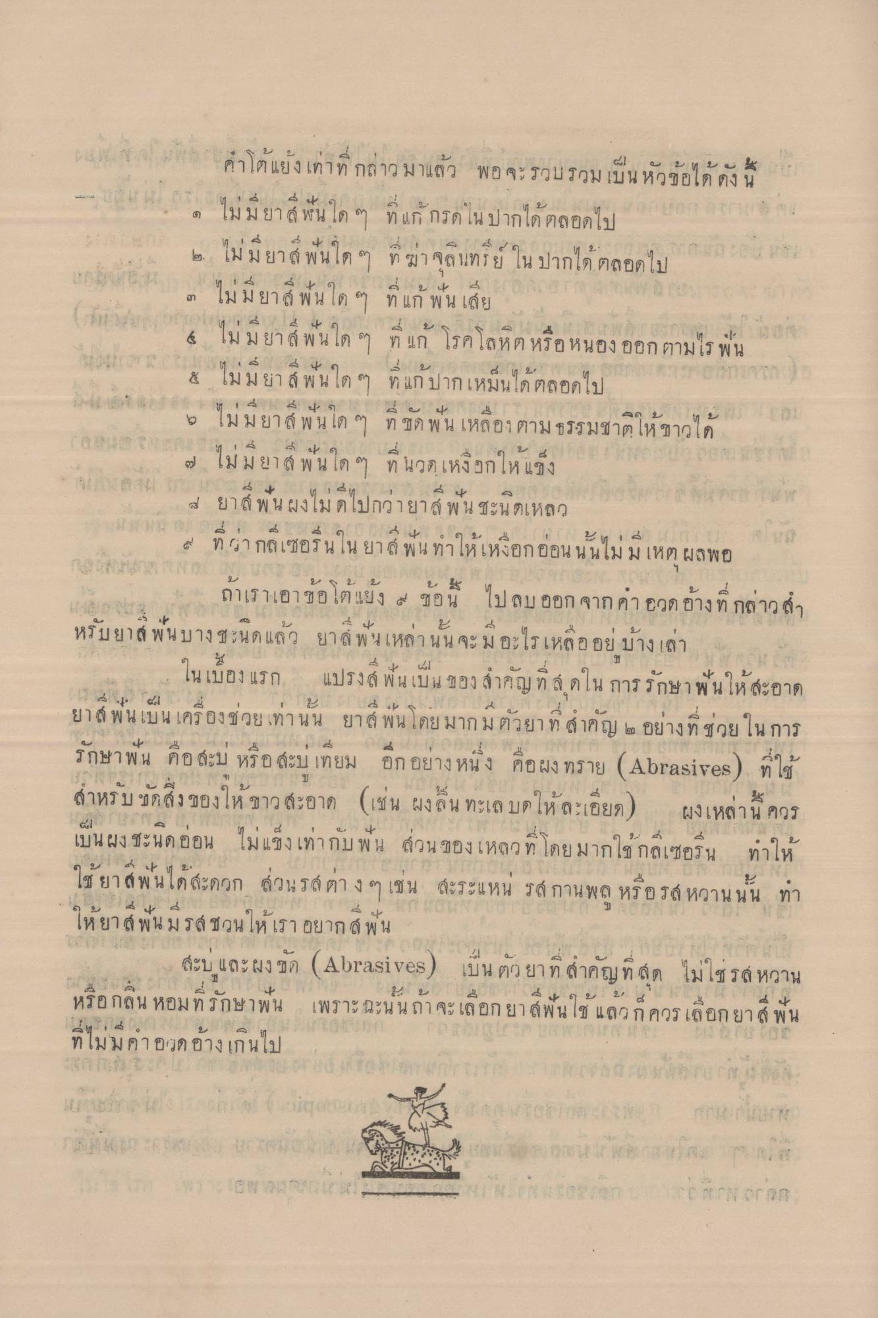
นาม 1 - ไ ด้
คําโต้แย้งเท่าที่กล่าวมาแล้ว พอจะรวบรวมเป็นหัวข้อได้ดังนี้ 6 ไม่มียาสีฟันใด ๆ ที่แก้กรดในปากได้ ตลอดไป
๒.
ม ม ยาส์ พนโด
ก ฆา จุลนทรี ย ใน
เดไป
ราย
ได้
ไม่มียาง พื้นใด ๆ ที่ แก้ พันเสีย 4 ไม่มียาสีฟันใด ๆ ที่ แก โรคโลหิต หรือ หนอง ออกตามไรฟัน
(ซ เd 24 V
น
. 1 2 ๕ เมม ยา ส พ น โต ท แก ปากเหมนใด ตลอดไป
14 4 - 9 โม ม ยาส์ พ นโก ๆ ท ซ ด พ น เหลองตามธรรมชาติ ไห ขาวใด
ลอ
น
ศ
๗ ไม่มียาส์ พันใดๆ ที่ นวดเหงอกให้แข็ง
-
4 ง ๆ 1 - 1 4 ยาส พ น ผงโม ไปถวายาส์ พ น ชะน ตเหลว
๕
ท า กลเซอรีน ใน ยาส์ พ น ทาใหเหงอกออน น น ม ม เหต ผลพอ
4
ง
เ
ข
๔
(
4
:
4.
5
- ถ้าเราเอาข้อโต้แย้ง ซ้อน ไปลบออก จากกาอวดอ้างที่กล่าว หรับยาส์ พันบางชะนิดแล้ว ยาพันเหล่านั้น จะมีอะไรเหลืออยู่บ้างเล่า
ในเบื้อง แรก แปรงสีฟันเป็น ของ สําคัญที่สดใน การรักษาฟันให้สะอาด ยาส พื้นเป็น เครื่องช่วย เท่านั้น ยาสีฟัน โดยมากมตัวยา ที่ สําคัญ ๒ อย่างที่ช่วยในการ
รักษาพ น ๆ
รอ สะบ เท ยม ยก อยาง หน ง
ผง ทราย (Abrasives )
ท โซ
1
สําหรับจัดสิ่งของให้ ขาวสะอาด (เช่น ผงถิ่น ทะเล บดให้ละเอียด) ผงเหล่านี้ ควร เป็นผง ชะนิดอ่อน ไม่แข็งเท่ากับพื้น ส่วนของเหลวที่ โดยมากใช้กลีเซอรีน ทําให้ ใช้ยาส์พันได้สะดวก ส่วนรสต่างๆ เช่น สะระแหน รส กานพลู หรือรสหวานนั้น ทา ให้ยาสีฟันมีรสชวนให้เรา อยากพัน
- สะบ และผงขัด (Abrasives) เป็น ตัวยาที่ สําคัญที่สุด ไม่ใช่รสหวาน
หรือกลน หอม ท รักษาพน เพราะ ฉะนนถา จะ เลอกยา ลพน โช แลวก ควรเ
ยา ส พ น
ที่ไม่มีค่าอวดอ้างเกินไป การส อ นวาด
การก iepro
mere ใน ก ก
ก ก ก กรกนก 1 จ. - ก. Gor
e nomoran

